Государственное бюджетное дошкольное образовательное учреждение
детский сад № 38 комбинированного вида Кировского района
Санкт-Петербурга.

Мастер класс для воспитателей
по работе с родителями

«Развивающая игрушка своими руками»

Воспитатель: Александрова Р.К.

Санкт-Петербург
2015 г.
Цель мастер-класса: демонстрация педагогам ДОУ приёмов и способов изготовления игрушки сумки «Нескучайки» как одну из эффективных форм работы с родителями.
Для педагогов данного мастер класса ставятся следующие задачи:
- Расширить кругозор педагогов в области развивающих игр с детьми
- Познакомить педагогов с наиболее характерными особенностями использования бросового материала в изготовлении игрушек.
- Привлечь к игровому взаимодействию родителей с детьми, способствовать их развитию.
План мастер класса.
1 часть: Вводная.
На своем мастер классе хочу представить вашему вниманию свою собственную разработку сумку «Нескучайку» для детей то 2-3 лет. Данная Игрушка помогает ребёнку познавать окружающий мир, приучает его к целенаправленной, осмысленной деятельности, способствует развитию мышления, памяти, речи, эмоций. Игрушка широко используется в учебно-воспитательной работе с детьми, в частности для развития детского творчества. Типы, характер, содержание и оформление игрушки определяются воспитательными задачами применительно к возрасту детей с учётом их развития интересов. Игрушка позволяют так же более естественно организовать общение ребёнка с родителем в свободное от занятий время, что является очень важным в процессе установления доверительных отношений между ними.
Принимая во внимание выше сказанное можно выделить следующие функции, которые выполняет сумка « Нескучайка».
- Развивает память, внимание, творческое воображение, мышление, речь, глазомер, познавательный интерес у детей.
- Обучает навыкам обращения с мелкими игрушками, тренирует мышцы рук детей.
- Воспитывает усидчивость, аккуратность, доброжелательность, умение работать в коллективе и индивидуально.
- Воспитывает эмоциональный подъем у детей от проделанной работы.
2. Часть: Демонстрация и изготовление элемента сумки.
- Демонстрация сумки «Нескучайки» с использованием программы Power Point
( Показ слайдов комментируется автором)
Сумка удобна в любой поездке в дороге, в гостях, в поликлинике, а так же просто поиграть самому или с друзьями. Ее можно стирать, когда она испачкается. Даже поменять какие-то детали, если они придут в негодность. Любой родитель может сшить такую сумку своему ребенку, кто бы ни взялся за эту работу, она всем принесет хорошее настроение. Все зависит от интереса и фантазии родителя доставить своему ребенку радость. На сумке можно пришить множество различных застежек и карманчиков, липучек, шнуровок, пуговиц, молний, игрушек. В карманчики можно складывать различные игрушки, которые могут пригодиться ребенку в дороге. Самодельную игрушку дети любят, и это не удивительно, ведь в процессе работы родители вкладывают самые дорогие чувства свою любовь, частичку своей души. Однако, надо помнить, что игрушки должны быть безопасными для ребенка. А чтобы процесс изготовления игрушки прошел в хорошем настроении с душой, подключите к нему своего малыша, даже если он ничего не делает, а просто сидит и смотрит, как вы творите чудо.
- Уважаемые коллеги предлагаю Вам принять в участие в практической работе, расшить перчатку для пальчиковых игр.
Материалы используемые при изготовлении игрушки: сшитая из материала сумка, мелкие игрушки, шнурки, молнии, пуговицы, крышки, контейнеры из киндер сюрприза, нитки мулине, ножницы, иголка, перчатки, мультимедийный проектор.
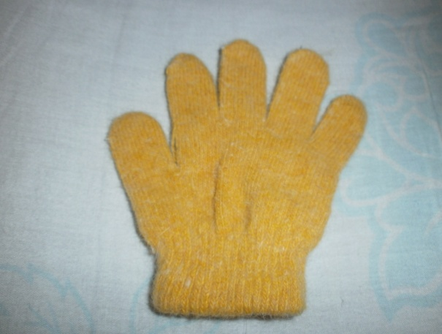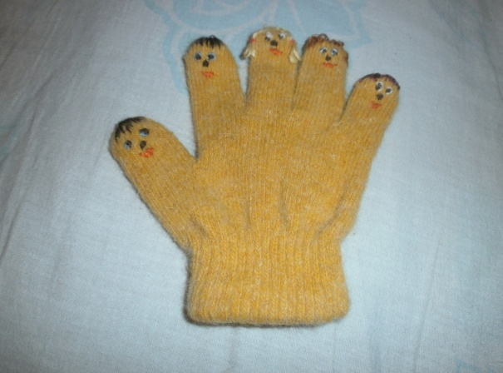
Уважаемые коллеги спасибо Вам за участие в моем мастер классе!

